

| **Révision** | **Rédacteurs** | **Date** | **Objet** |
| --- | --- | --- | --- |
| 1 | C. MORTREUX | 26/05/2025 | Création du document |
| 2 | P. MABUSO | 26/05/2025 | Création du document |
| 3 | L. FROMONT | 26/05/2025 | Création du document |
| 4 | C. MORTREUX | 12/05/2025 | Ajout des versions des produits et versions |
| 5 | L. FROMONT | 12/05/2025 | Ajout du diagramme entité-relations (à corriger) |

1. **INTRODUCTION**
   1. ***Objet du document***

Ce document a pour objectif de présenter l’essentiel des questions techniques liées à la mise en place de l’application XXXXXX.

Ce document présente :

* Le diagramme de classes
* Le modèle physique de données

1. **SOMMAIRE**
   * 1. **Table des matières**

**1** **INTRODUCTION 2**

1.1 Objet du document 2

**2** **SOMMAIRE 3**

*2.1.1* *Table des matières 3*

**3** **ARCHITECTURE LOGICIELLE 4**

3.1 Produits et versions 4

*3.1.1* *Logiciels installés sur le poste de travail 4*

*3.1.2* *Langages, frameworks et librairies spécifiques 4*

*3.1.3* *Serveur de base de données 4*

**4** **FOCUS TECHNIQUE 5**

4.1 Diagramme de classes métier (ou MCD) 5

4.2 Diagramme entités relations (ou MPD) 5

4.3 Règles de développement coté back 5

**5** **TESTS ET INTÉGRATION 6**

5.1 Tests unitaires 6

5.2 Tests fonctionnels 6

5.3 Indicateurs de qualité de code 6

1. **ARCHITECTURE LOGICIELLE**
   1. ***Produits et versions***
      1. **Logiciels installés sur le poste de travail**

| **Nom** | **Version** |
| --- | --- |
| Spring Tool Suite ou IntelliJ | 2025.1.2 |
| MariaDB | 11.6.2 |
| Git bash | 2.49.0 |
| Java Development Kit | 21 |
|  |  |
|  |  |

* + 1. **Langages, frameworks et librairies spécifiques**

| **Nom** | **Version** |
| --- | --- |
| Spring Boot | 3.5.0 |
| JPA | 3.5.0 |
| Angular |  |
| iText (génération de PDF) |  |
| Apache POI (génération d’excel) |  |

* + 1. **Serveur de base de données**

| **Nom** | **Version** |
| --- | --- |
| MariaDB | **11.6.2** |
|  |  |

1. **FOCUS TECHNIQUE**
   1. ***Diagramme de classes métier (ou MCD)***

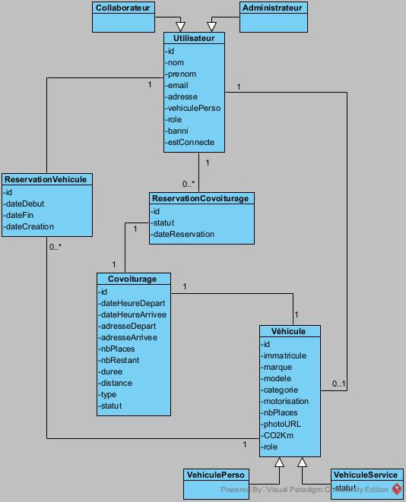

* 1. ***Diagramme entités relations (ou MPD)***

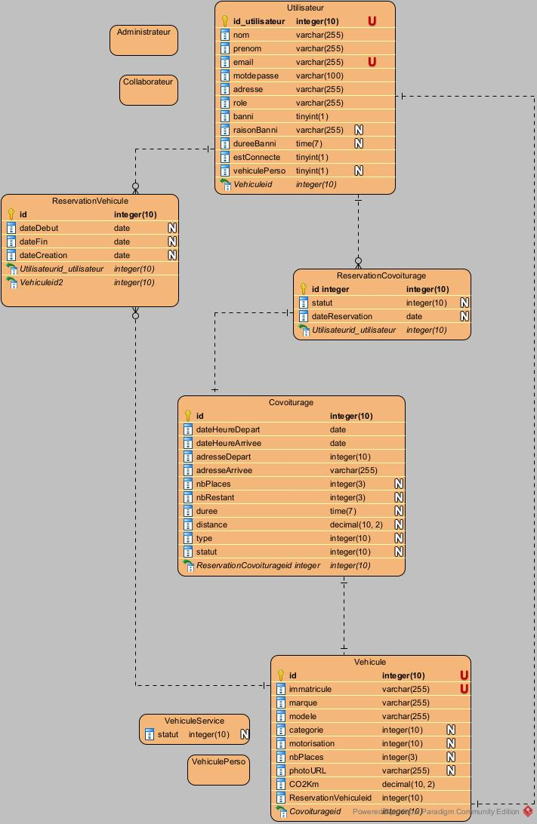

* 1. ***Règles de développement coté back***

Règles de développement :

* 100% de la Javadoc doit être renseignée
* Les règles de nommage respectent les conventions de nommage en usage en 2025.

**Découpage en couches** :

Décrire les différentes couches :

* Couche contrôleur (qui contient les routes d’accès au back)
* Couche de services qui va réaliser les contrôles métier. Ex : DemandeCongeService
* Couche repository (spring data JPA)
* Couche DTO : le contrôleur renvoie vers le front des instances de DTO.
* Couche entités avec les annotations JPA.
* Classes utilitaires : *exemple : classe DateUtils pour le traitement des dates*

Couche contrôleur

Couche service

Couche repository

1. **TESTS ET INTÉGRATION**
   1. ***Tests unitaires***

Il y aura des tests unitaires à développer pour tester le code de toutes les classes de services.

Mettre ici le tableau de couverture des tests unitaires : lorsque vous aurez eu les 3 jours de projet sur l’intégration continue.

* 1. ***Tests fonctionnels***

Des campagnes de tests seront réalisées pour tester les différents cas d’utilisation.

Mettre ici le résultat de votre campagne de tests : lorsque vous serez sur la phase de finalisation du projet.

* 1. ***Indicateurs de qualité de code***

Renseigner à 100% la javadoc.

Règles de nommage des classes, des packages : conventions standards à respecter

Mettre ici le tableau SonarQube de qualité de code : lorsque vous aurez eu les 3 jours de projet sur l’intégration continue.